МИНИСТЕРСТВО ОБРАЗОВАНИЯ И НАУКИ РОССИЙСКОЙ ФЕДЕРАЦИИ

ФЕДЕРАЛЬНОЕ ГОСУДАРСТВЕННОЕ АВТОНОМНОЕ ОБРАЗОВАТЕЛЬНОЕ

УЧРЕЖДЕНИЕ ВЫСШЕГО ОБРАЗОВАНИЯ «САМАРСКИЙ НАЦИОНАЛЬНЫЙ ИССЛЕДОВАТЕЛЬСКИЙ УНИВЕРСИТЕТ ИМЕНИ АКАДЕМИКА С.П. КОРОЛЕВА»

Институт информатики и кибернетики

Дисциплина «Информационная безопасность распределенных автоматизированных систем»

Отчет по лабораторной работе №4

«Prometheus Grafana»

Выполнил:

студент группы 6412-100503D

Шепляков Д.В.

Проверил:

Авдеев Е.В.

Самара 2023

**Ход работы**

Устанавливаем docker, minikube, kubectl и Helm, согласно соответствующим официальным документациям. Скачиваем файлы «mongodb.yaml» и «values.yaml» с репозитория «https://gitlab.com/nanuchi/youtube-tutorial-series/-/tree/master/prometheus-exporter».

Устанавливаем prometheus с помощью helm.

helm repo add prometheus-community https://prometheus-community.github.io/helm-charts  
helm repo add stable https://kubernetes-charts.storage.googleapis.com/  
helm repo update  
helm install prometheus prometheus-community/kube-prometheus-stack

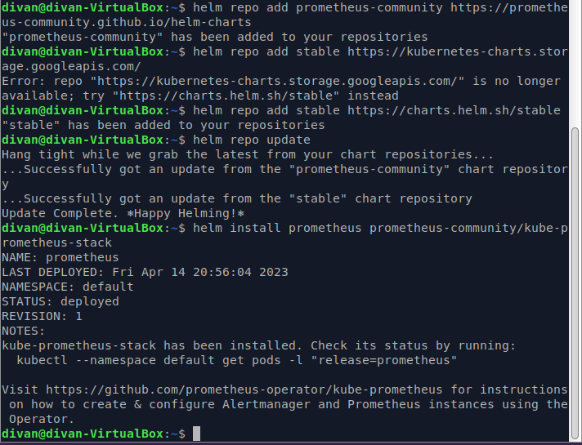

Деплоим приложение mongodb.

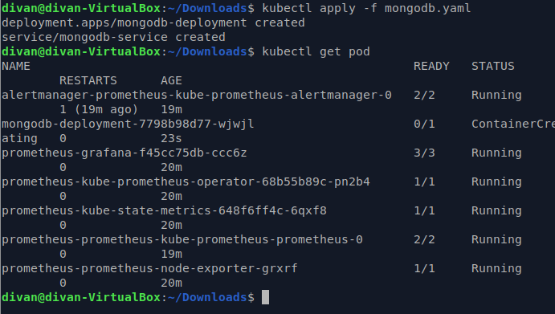

Деплоим mongodb-exporter, который будет собирать метрику.

helm install mongodb-exporter prometheus-community/prometheus-mongodb-exporter -f values.yaml

Запускаем, и открываем ссылку в браузере.

kubectl port-forward service/mongodb-exporter-prometheus-mongodb-exporter 9216

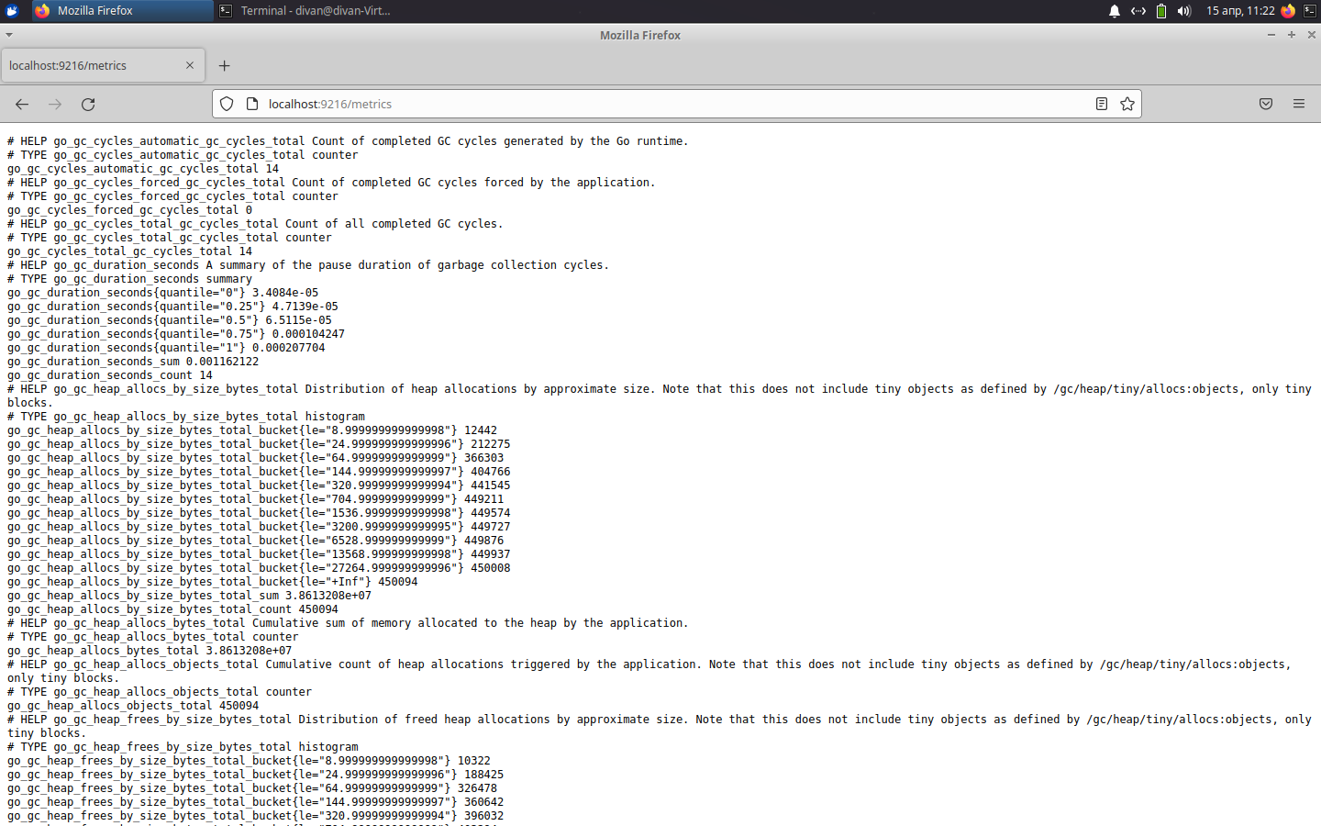

Запускаем Grafana, и смотрим на показатели.

